БЕНЗОГЕНЕРАТОР ИНВЕРТОРНЫЙ
ENERGO E1700IS
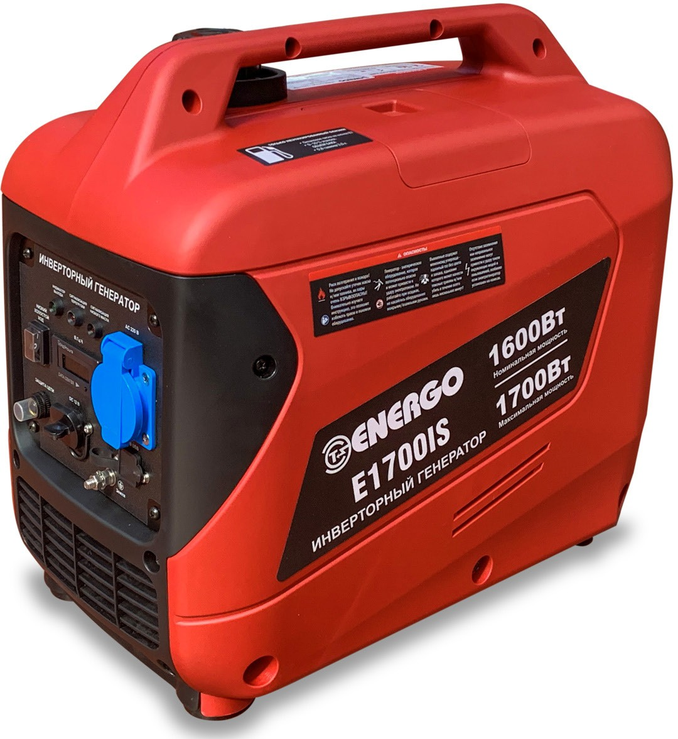
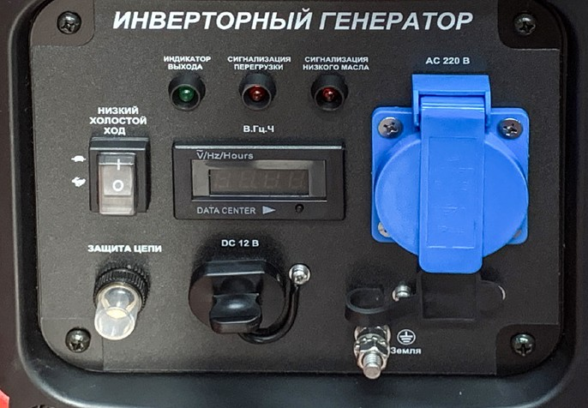
Технические характеристики
Мощность номинальная, кВт | 1,6
Мощность максимальная, кВт | 1,7
Напряжение, В | 220
Частота, Гц | 50
Род тока | переменный однофазный
Марка двигателя | SH80C
Ёмкость бака, л | 3,5
Время работы на 50% от мощности, ч | 4
Пуск | ручной
Габариты, (ДхШхВ), мм | 467x274x407
Масса, кг | 16

